Schule
Klasse
Tischnummer

Station
„Jakobsstab & Co.“
Teil 3

Arbeitsheft

Teilnehmercode

Liebe Schülerinnen und Schüler!

Nachdem ihr in den letzten beiden Teilen der Station den ersten und zweiten Strahlensatz kennengelernt und den Jakobsstab ausprobiert habt, geht es in diesem Teil um die Möglichkeiten mit dem Daumen Messungen im Gelände durchzuführen. Wie das funktioniert, könnt ihr auf den folgenden Seiten erarbeiten.

Wichtig: Bearbeitet bitte alle Aufgaben der Reihe nach!

Zu dieser Aufgabe gibt es Hilfen im Hilfeheft.
Diskutiert hier eure wichtigsten Ergebnisse und fasst sie zusammen.
Zu dieser Aufgabe gibt es eine Simulation oder ein Video.
Zu dieser Aufgabe gibt es Material auf eurem Tisch.

Wir wünschen Euch viel Spaß beim Experimentieren und Entdecken!

Das Mathematik-Labor-Team

1.1 Streckt einen Arm vor eurem Körper aus und zeigt mit dem Daumen nach oben. Öffnet nun abwechselnd nur ein Auge und beobachtet dabei euren ausgestreckten Daumen. Fokussiert dabei ein Objekt (z.B. eine Tür) im Hintergrund. Beschreibt eure Beobachtungen.
Diese Anwendung nennt sich Daumensprung.
1.2 Erklärt wie der Daumensprung funktioniert.

1.3 In der Grafik ist eine Person von oben zu sehen, die den Daumensprung ausprobiert. Rechts befindet sich das zu fokussierende Objekt. Zeichnet die Sichtlinien der Augen ein, die sich beim Daumensprung ergeben.

1.4 Streckt euren Arm wie in 1.1 aus und führt den Daumensprung durch. Bewegt den Daumen dabei immer weiter Richtung Nasenspitze. Notiert eure Beobachtungen und wie euch diese Erkenntnisse beim späteren Erfassen von Objekten helfen können.

1.5 Startet Simulation 8 und überprüft eure Vermutungen aus 1.3 und 1.4.
1.6 Verändert in Simulation 8 die Position des Daumens, bis das Objekt exakt mit den Sichtlinien erfasst wird. Beschreibt, wo sich hier ähnliche Dreiecke befinden und wie man diese in eine euch bekannte Strahlensatzfigur überführen kann.
Sind die Sehstrahlen exakt eingestellt und beide Hilfekästchen in der Simulation aktiviert, könnt ihr „In Strahlensatzfigur überführen“ auswählen. Nun könnt ihr mit Hilfe des Schiebereglers eure Vermutung aus 1.5 überprüfen.
1.7 Begründet, warum auch hier die Strahlensätze anwenden werden können.

Gruppenergebnis
Die Figur, die in dieser Messsituation entsteht, nennt man X-Figur.
Zeichnet diese X-Figur und notiert welche Verhältnisgleichungen hier gelten. Nutzt für die jeweiligen Strecken in eurer Skizze verschiedene Farben.

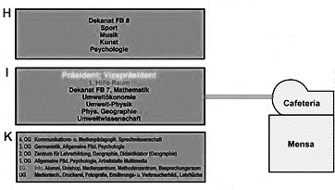
Mit dem Daumensprung kann man Entfernungen zu Objekten näherungsweise bestimmen, sofern euch die Breite des Objekts bekannt ist. Am Ende dieser Aufgabe solltet ihr die Entfernung zwischen dem Gebäude I und der Cafeteria bestimmen können.

Bisher waren die beiden Sehstrahlen relevant. Da ihr jedoch den direkten Abstand zu Objekten bestimmen wollt, müsst ihr eure bisherigen Ergebnisse noch ein wenig abändern. Die nächste Simulation hilft euch dabei.

2.1 Startet Simulation 9. Beschreibt, welche dargestellten Längen in der Simulation bei der Messung mit dem Daumensprung bestimmt werden können. Bestimmt die direkt messbaren Längen. Verwendet die Längenbezeichnungen aus der Simulation.
2.2 Stellt nun eine zur Messsituation passende Verhältnisgleichung auf und berechnet die gesuchte Länge.

Material  - Geodreieck  - Maßband  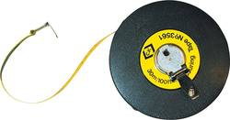  - Zollstock | 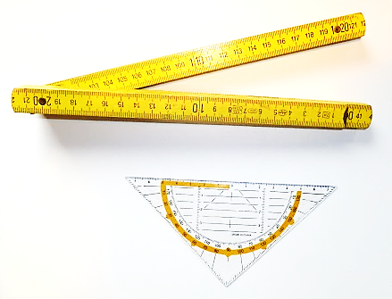

Mit dem Material seid ihr bestens für eine Messung mit dem Daumensprung vorbereitet. Geht hinaus vor die Cafeteria (siehe Lageplan) und stellt euch mittig gegenüber dem Gebäude I auf (wie auf dem Bild gezeigt). | 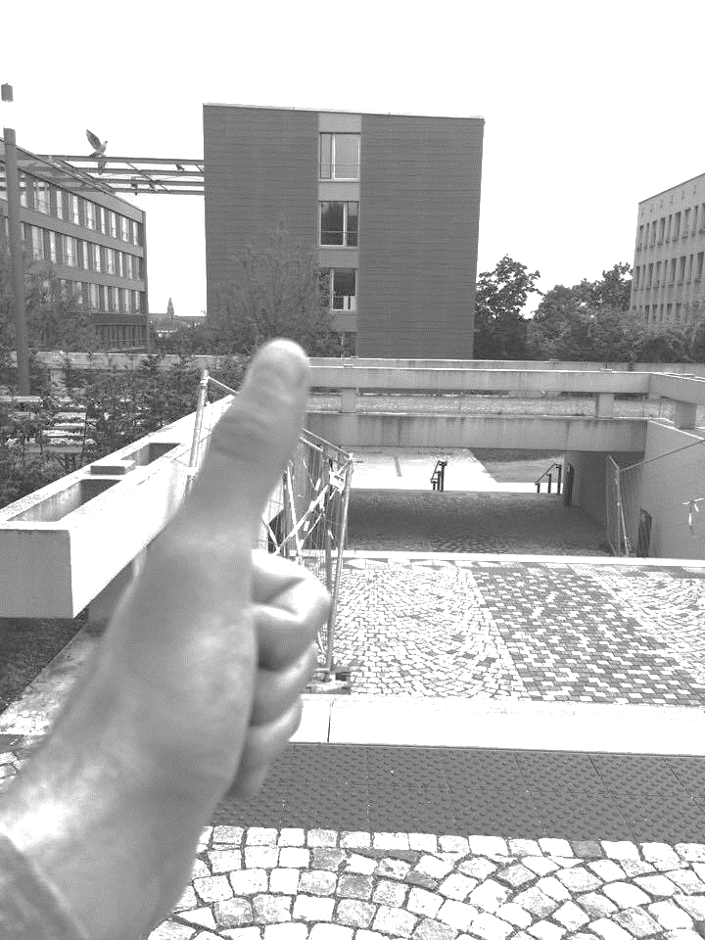
2.3 Schätzt zunächst ab, wie weit das Gebäude I von euch entfernt ist.
2.4 Führt nun die Messung mit dem Daumensprung durch. Hierbei sollt ihr mit dem Daumensprung das gesamte Gebäude I erfassen. Notiert euch zunächst alle direkt messbaren Längen.
Hinweis: Nutzt dazu die gesamte Breite des Gebäudes I.
Kehrt nun wieder zum Mathematik-Labor zurück.
2.5 Berechnet nun mit den von euch herausgefundenen Messwerten aus 2.3. den Abstand zwischen Gebäude I und der Cafeteria.

2.6 Bestimmt, wie groß die Differenz eurer Schätzung zum berechneten Abstand der Gebäude ist.
2.7 Beschreibt mögliche Fehlerquellen bei der Messung mit dem Daumensprung.

Gruppenergebnis
Erarbeitet eine Schritt-für-Schritt-Anleitung für die Messung mit dem Daumensprung.

3.1 Hält man eine Erbse (Durchmesser $e=5 mm$) mit ausgestrecktem Arm vor das Auge (Abstand $a=55 cm$), so wird die Erbse etwa genauso groß gesehen wie der Vollmond (Entfernung zur Erde $b=384.000 km$). Berechnet den Durchmesser des Mondes.
3.2 Um wie viele Kilometer ändert sich das Ergebnis, wenn die Größe der Erbse um 10 % (also einen halben Millimeter) falsch geschätzt war?

3.3 Eine Pyramide hat eine Breite von 78 m. Wie breit ist sie auf der Hälfte (a) und nach dem ersten Drittel (b) ihrer Höhe?

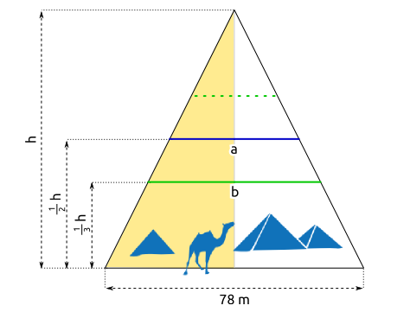

Mathematik-Labor "Mathe ist mehr"
RPTU Kaiserslautern-Landau
Institut für Mathematik
Didaktik der Mathematik (Sekundarstufen)
Fortstraße 7
76829 Landau

https://mathe-labor.de

Zusammengestellt von:
Miriam Haller, Felix Wagner, Magnus Kaiser

Überarbeitet von:
Katja Burckgard

Betreut von:
Prof. Dr. Jürgen Roth
Marie-Elene Bartel

Variante A

Veröffentlicht am:
04.02.2023

